Kacper Grzelak, Piotr Michalski

Raport

Celem projektu było porównanie czasu przykładowych zapytań do bazy relacyjnej i obiektowej, oraz sprawdzenie ich skalowalności względem liczby rekordów.
Do testów użyliśmy bazy danych z filmami w liczbie 27 278, oraz ocenami w liczbie 20 000 263. Dane pobraliśmy ze strony https://grouplens.org/datasets/movielens/ (MovieLens 20m Dataset). Aby testować skalowalność przeprowadzaliśmy zapytania dla 5, 10, 15, 20 milionów ocen.

MySQL

W testach bazy relacyjnej łączyliśmy się z MySQL poprzez SQLAlchemy. Zapytania formułowane były poprzez SQL. Model bazy został skonstruowany w następujący sposób:

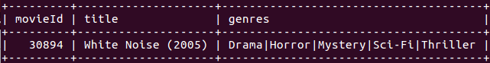
Przykładowy rekord z tabeli „movies”
W pierwszej tabeli(„movies”) rekord posiada 3 kolumny:
- movieId – klucz główny tabeli, identyfikator filmu
- title – tytuł filmu
- genres – gatunki filmu

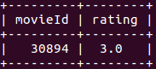
Przykładowy rekord z tabeli „ratings”

W drugiej tabeli(„ratings”) rekord posiada 2 kolumny:
- movieId – klucz obcy odpowiadający filmowi z pierwszej tabeli
- rating – ocena filmu

Tabele zostały połączone relacją jeden do wielu.

Import danych do bazy relacyjnej wyglądał następująco:
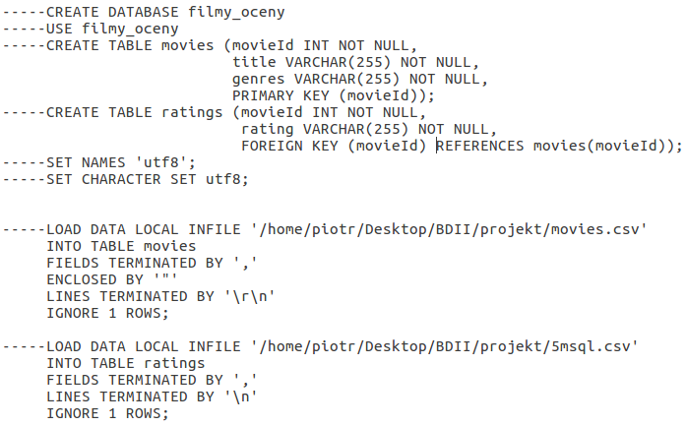

ZODB

W testach bazy obiektowej łączyliśmy się z ZODB poprzez ZEO. Rekordy w bazie danych przechowywaliśmy w B-drzewie jako obiekty klasy Movie.
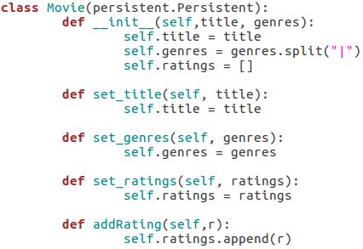
Klasa Movie

Oceny filmów przechowywane są w tym samym obiekcie w polu ratings (lista).

TESTY

Dla każdej z baz przeprowadziliśmy po 3 testy z pomiarami czasu:
- Test nr 1 – zapytanie o najlepszy film z gatunku Thriller posiadający co najmniej 20 ocen
- Test nr 2 – 250000 zapytań o losowy film
- Test nr 3 – dopisanie 10000 rekordów do bazy danych.

Funkcje testujące znajdują się w załączniku pod nazwami:
- Baza relacyjna (mysql.py)
  - Test nr 1 – bestThriller()
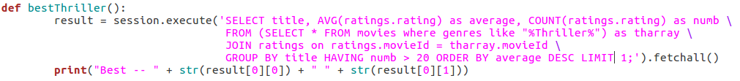
  - Test nr 2 – random1Mmovies(m, movieList = [])
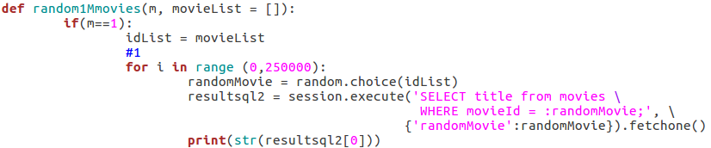
    - Powyższa funkcja wykonuje 3 różne zapytania w zależności od parametru „m”. W teście użyliśmy najbardziej optymalnego zapytania(m = 1) polegającego na założeniu, że serwer posiada listę id filmów i na jej podstawie odpytuje bazę danych

  - Test nr 3 – saveRandomData()
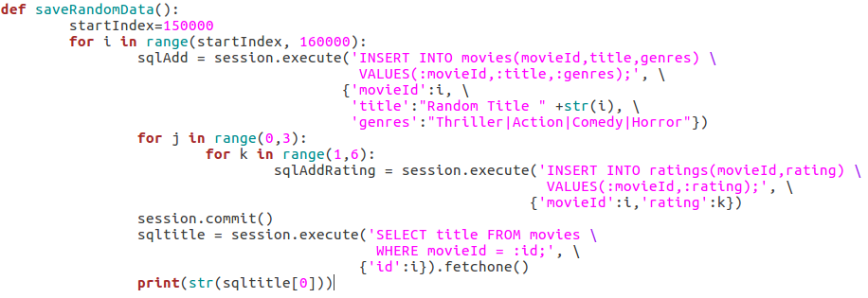

- Baza obiektowa (testyobiektowe.py)
  - Test nr 1 – bestThriller(tree) wraz z funkcją pomocniczą ave(rList)
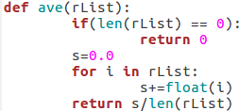

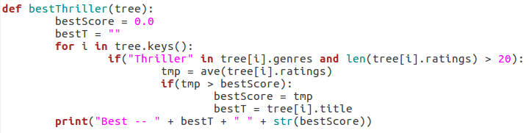

  - Test nr 2 – randomMovies(tree)
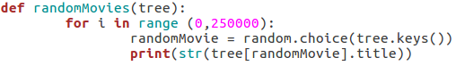

  - Test nr 3 – saveRandomData(tree)
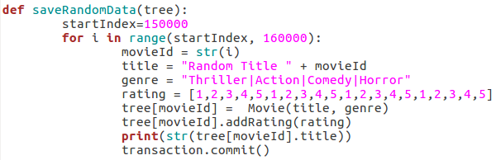

WYNIKI

Test nr 1
 | Baza relacyjna | Baza obiektowa
Ilość ocen | Czas wykonania [s]
5 mln | 11.7366361618042 | 14.94456171989441
10 mln | 23.00187373161316 | 18.013745307922363
15 mln | 35.28084588050842 | 21.451774835586548
20 mln | 46.77485370635986 | 24.14399027824402

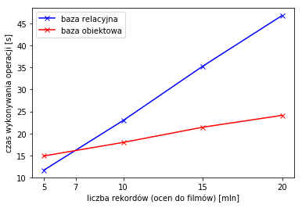

Test nr 2
 | Baza relacyjna | Baza obiektowa
Ilość ocen | Czas wykonania [s]
5 mln | 74.95877528190613 | 9.511908292770386
10 mln | 74.25568914413452 | 9.352771282196045
15 mln | 75.54806280136108 | 9.350659608840942
20 mln | 74.40225386619568 | 9.325289011001587

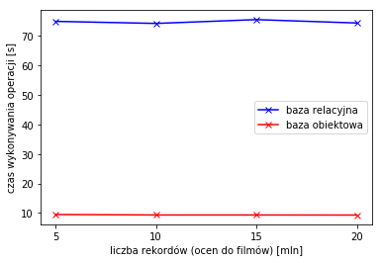

Test nr 3
 | Baza relacyjna | Baza obiektowa
Ilość ocen | Czas wykonania [s]
5 mln | 96.9652726650238 | 88.76216793060303
10 mln | 97.65681028366089 | 88.26180005073547
15 mln | 97.42846298217773 | 88.41565036773682
20 mln | 95.64041709899902 | 88.67719268798828

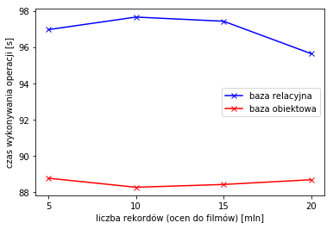

WNIOSKI

W naszych testach obiektowa baza danych wypadła lepiej względem wydajności. W pierwszym teście możemy zauważyć, że obiektowa baza danych skaluje się lepiej niż baza relacyjna i już dla około 7 milionów ocen była bardziej wydajna. Spowodowane jest to korzystniejszym modelem danych polegającym na przechowywaniu listy ocen w tym samym obiekcie co pozostałe dane filmu. W pozostałych testach nie ma zmian w wydajności względem liczby ocen. Zapytanie o losowy film jest znacznie bardziej wydajne w obiektowej bazie danych. Średni czas zapytania o 1 film wyniósł 0.000299s w MySQL i 0.000038s w ZODB. W przybliżeniu jest to około 8 razy szybciej. W trzecim teście polegającym na zapisie filmów wraz z jego ocenami obie bazy osiągnęły podobne wyniki. Średni czas zapisu jednego filmu z ocenami wyniósł 0.009692 w MySQL i 0.008852s w ZODB.

DODATKOWE TESTY

Zrobiliśmy również dodatkowe testy na 20mln bazach.
Sprawdziliśmy szybkość wyszukiwania najlepszego Thrillera w obiektowej bazie danych w zmienionym modelu używając dodatkowej struktury B-drzewa:
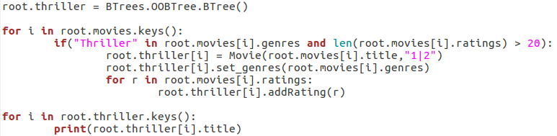
Drzewo to zawierało wszystkie Thrillery z co najmniej dwudziestoma ocenami. Czas wyszukania najlepszego Thrillera wyniósł wtedy 5.025348663330078s. Zapytanie z oryginalnego modelu wyniosło dla porównania 24.14399027824402s.

Sprawdziliśmy również dla drugiego testu wylosowanie 250000 filmów w relacyjnej bazie danych poprzez (bardzo wolne) zapytanie SQL:
'SELECT title FROM movies ORDER BY Rand() LIMIT 1;'
Przy takim zapytaniu otrzymaliśmy czas równy 2571.9706058502197s (~43 min). Czas wylosowania jednego filmu wyniósł około 0.010287s.

Załączniki:
- plik importu csv do MySQL (importSQL)
- plik importu csv do ZODB (obiektowa.py)
- plik testów do MySQL (mysql.py)
- plik testów do ZODB (testyobiektowe.py)

